1、性能测试：在一定的负载情况下，系统的响应时间等特性是否满足特定的性能需求；

2、负载：指操作对象的复杂度
3、loadrunner的浏览器不能用怎么办？
(1)不让360启动，重启一下，再试试，实在不行就将360卸载；
(2)IE浏览器的版本太高，降到IE9试试；
(3)实在不行就护换火狐浏览器
4、
第一个是运行结果，第二个是例子的压力产生器，第三个是
5、使用LoadRunner的联机监控器
6、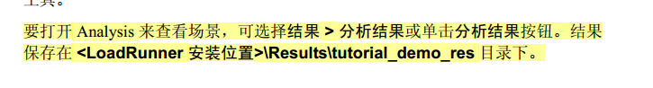
7、验证回放的时候按f4 运行时设置
8、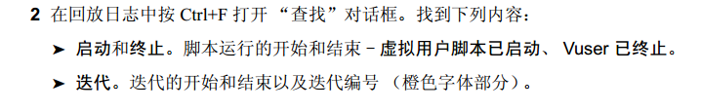
9、视图->测试结果，可以查找
10、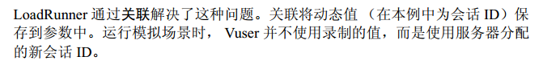
11、
将一系列的操作标记为事务。可以将它们指定为要评测的操作
12、思考时间是什么
在Vuser--开始录制，在URL地址框中，输入 http://localhost：1080
思考时间：各个步骤之间的等待时间；思考时间机制可以让负载测试更加准确的反映实际用户操作
脚本视图:以API函数的形式列出Vuser的操作。
可以在脚本视图中直接输入C和Loadrunner API函数以及控制流语句；
运行逻辑：重复次数
步：两次重复之间的等待时间；
迭代次数：联系重复活动的次数
吞吐率：单位时间在网络传输的数据量
TPS：每秒系统能够处理事务的数量
点击率：每秒钟发送的http请求的数量
点击率越大对server的压力也就越大

